PHRASAL VERBS AND WORDS
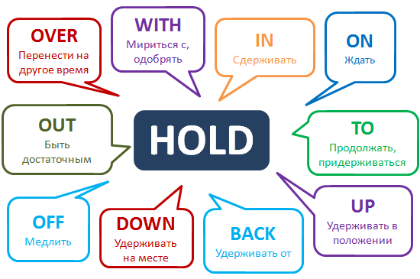
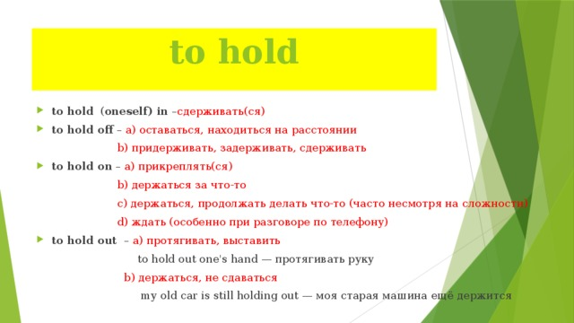
p.274 – выучить употребление фразового глагола
р.274 ех.43, 44
р.275 ех.46 – выучить новые слова
р.278 ех. 48, 49

Отправить на электронную почту фото или документ формата Word с выполненными упражнениями до 16:00 22.05.2020. Не забываем указывать свою фамилию.
Выполненные упражнения нужно присылать точно в указанный срок, если нет дз, будет стоять Н. Если по каким-то обстоятельствам не получается вовремя отправлять задания, то предупредите об этом.
Электронная почта: afanasievaalina97538@mail.ru

